Persbericht:
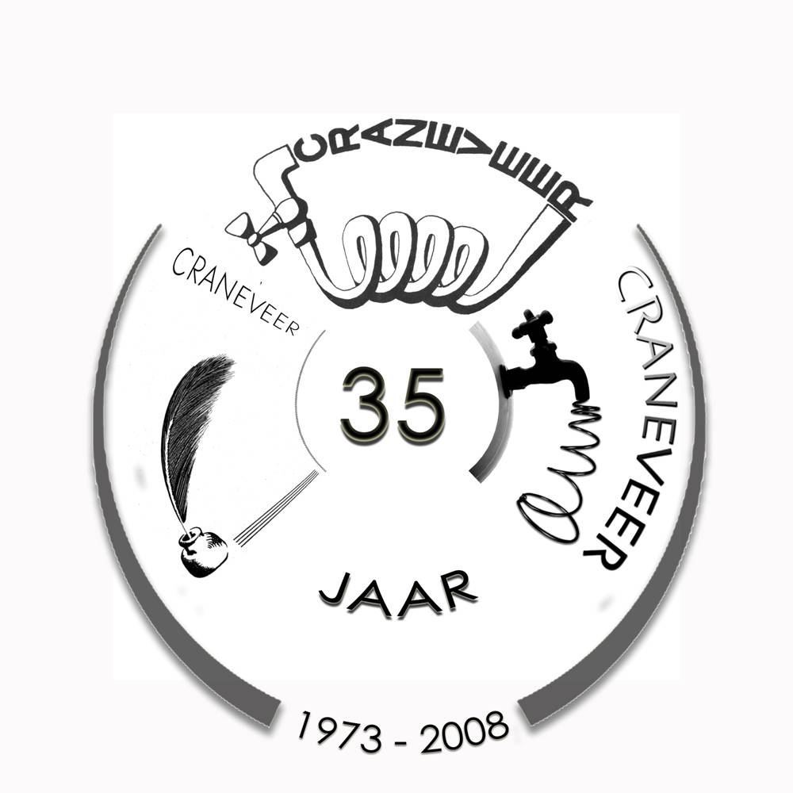
Op zaterdag 4 oktober viert de recreatieve vereniging CRANEVEER haar
35-jarig jubileum en de opening van de vernieuwde recreatiezaal.
Craneveer organiseert diverse activiteiten, zoals sporten, bridge, soos en schilderen, voor met name de bewoners van de wijken Alteveer en Cranevelt.
Hiermee bevordert de vereniging de saamhorigheid en leefbaarheid in deze wijken. Afgelopen jaar is de recreatiezaal enorm opgeknapt en het is nu een fijne ruimte met een warme uitstraling geworden. Ook is de zaal nu toegankelijk voor mindervaliden.
Tijdens het jubileumfeest zal de zaal rond 16.00 uur officieel geopend worden
door de burgemeester, mevrouw Pauline Krikke.
Rondom de opening presenteren de groepen van Craneveer zich en kunnen de wijkbewoners de diverse activiteiten proberen.
Daarnaast is er een apart en spannend programma voor de jeugd.
Bij het feest, in een feesttent en in de recreatiezaal treden de volgende groepen op: Dweilorkest “De overalls”; Bubbles en Boas; DJ Bouncy en DJ Beerbo en de nederpopband “Liever zonder haar”.
Tijdens het feest worden nieuwe leden gezocht voor bestaande activiteiten, maar ook wordt gepeild of we een aantal nieuwe activiteiten kunnen starten.
Hierbij denken we aan Yoga/pilates op de maandagochtend, Jazzdans voor kinderen/jeugd op de woensdagmiddag laat en Tai Chi op de vrijdagochtend.
Belangstellenden vanuit de wijken en daarbuiten zijn welkom bij de diverse activiteiten. Kijk ook eens op de website: www.craneveer.nl of bel met het secretariaat: Marjan van Roon, tel.: 026-351 00 51

